Во дворе зоотехника Николая стояла лошадь, привязанная к забору. Здесь же, на заборе, висело снятое с неё седло. Николай и бригадир Фролов стояли рядом.— Что случилось? — спросил я.— Да вот, — кивнул Николай, — погляди.На боку лошади была рваная рана. Сильно текла кровь, капала в крапиву.— Понимаешь, — стал объяснять мне Фролов, — кто-то проволоку натянул между столбами, колючую. А я на ферму гнал, спешил, не заметил и вот зацепился…— Надо замечать, — сказал Николай и подобрал ватой стекающую кровь, залил рану йодом.— Да как же, Коля, — сказал Фролов, — ведь я спешил, не видел проволоки этой.— Надо было видеть, — сказал Николай.Я стал шарить по карманам. Мне казалось, что где-то у меня должен был заваляться кусок сахару. И верно, нашёлся кусок сахару, облепленный табаком.Николай приготовил уже иглу, шёлковую нитку и стал зашивать рану.— Не могу! — сказал Фролов и отошёл в сторону. — Как по мне шьёт!— Гонять лошадь он может, — сказал Николай, — а проволоку замечать он не может!
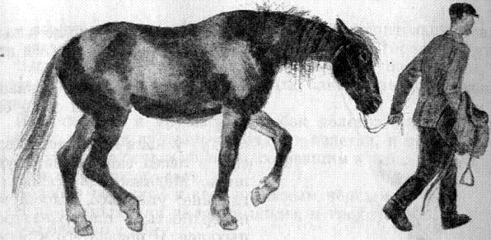
Лошадь, казалось, не чувствовала боли. Она стояла спокойно, но сахар брать с руки не стала.— Терпи, терпи, — сказал ей Николай. — Сейчас кончу.Лошадь наклонила голову к крапиве. Она прикрывала глаза и чуть вздрагивала.— Гонять лошадь он может, — сказал Николай, — а поберечь её он не может!Бригадир Фролов стоял в стороне и курил, отвернувшись.— Всё, — сказал Николай.Лошадь поняла это. Она обернулась поглядеть, что там у неё на боку. Тут я всучил ей кусок сахару. Она разгрызла его и стала обнюхивать моё плечо.Фролов взял под мышку седло, отвязал лошадь и повёл её на конюшню.Она шла в поводу спокойно, раскачиваясь с каждым шагом. Очень крепкая на вид и даже чуть округлая лошадь. Её звали Вишня.

